SLAM – EX Base de données Objets relationnelles (Héritage)

1] Synthèse de cours
Héritage exclusif (classe mère abstraite)
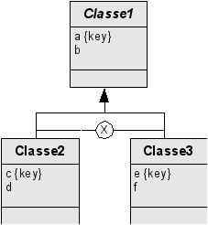

Héritage par les classes filles
Classe2(#a,b,c,d) avec c KEY
Classe3(#a,b,e,f) avec e KEY

Héritage complet
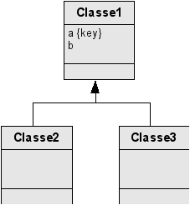

Héritage par la classe mère
Classe1(#a,b,type:{2}) → ajout des attributs de la classe 2
Classe1(#a,b,type:{3}) → ajout des attributs de la classe 3
Classe1(#a,b,type:{23}) → ajout des attributs de la classe 2 et de la classe 3
Héritage partiel
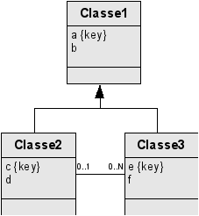

Héritage par référence
Classe1(#a,b)
Classe2(#a=>Classe1,c,d) avec c KEY
Classe3(#a=>Classe1,e,f,c=>Classe2)) avec e KEY

2] Exercice : cas d’un restaurant
Ennoncé :
Un ticket représente le montant de l’addition d’une table identifiée par un numéro. Chaque ticket possède un numéro unique et toujours renseigné, un nombre de couverts, la date et le montant de l'addition réglé en fonction d’une « formule » par couvert à prix fixe. Une « formule » est composée de plusieurs mets et d’un type : EPED pour entrée, plat et dessert ; EPOD pour entrée, plat ou dessert. Chaque met (entrée, plat, dessert) est composé d’un code et d’un nom.(Note : on ne s’occupera pas des boissons).
Exemple de ticket : Table n°3 : 4 couverts, une date, deux formules EPED + deux EPOD.

Question :
→ Proposez un modèle UML en en précisant la relation d’héritage choisie

